Задание 7 – Составление ценника
- Набрать заголовок "Ценник".
- Набрать заголовки столбцов "№", "Наименование", "Цена, $", "Цена, грн.", "Курс $".
- В ячейку A3 ввести цифру 1 и протащить маркер заполнения при нажатой клавише {Ctrl} по столбцу А до цифры 9.
- В ячейки столбца В ввести наименования товаров согласно рис. 4.1.53., воспользовавшись для ввода стоимости данными из прайса фирмы Протон – файл price.xls из папки группы. Выбрать из прайса комплектующие согласно выбранной конфигурации компьютера.
- В ячейки столбца С ввести цены в долларах согласно рис. 4.1.53, не набирая знак доллара (формат ячейки — общий).
- В ячейку ЕЗ вводим курс доллара — 5,05, например.
- Присвоить этой ячейке имя "Курс_доллара", выбрав в меню Вставка команду Имя — Присвоить и в появившемся окне набрать имя "Курс_доллара".
- Выделить диапазон ячеек D3:D11 и ввести в строке формул "=СЗ:С11*Курс_доллара". Для ввода именованной ячейки выбираем в меню Вставка команду Имя — Вставить и в появившемся окне отмечаем имя "Курс_доллара".
- Выделить диапазон ячеек, содержащих цены в долларах и установить для него денежный формат чисел с обозначением "$ Английский (США)" (меню Формат — Ячейки, вкладка Число: числовые форматы — Денежный или кнопка Денежный формат … на панели инструментов Форматирование).
- Выделить диапазон ячеек, содержащих цены в гривнях и установить для него денежный формат чисел с обозначением "грн.".
- Применить к заголовку таблицы полужирный шрифт размером 14 пт. Для расположения в центре заголовка выделить ячейки А1:Е1 и нажать на кнопку Объединить и поместить в центре на панели инструментов Форматирование
- Применить к заголовкам столбцов таблицы полужирный шрифт.
- Применить к значению курса доллара (ячейка ЕЗ) полужирный шрифт размером 12 пт.
- При перемене значения курса доллара автоматически пересчитываются цены в рублях.
- Образец ценника показан на рис. 4.1.53.
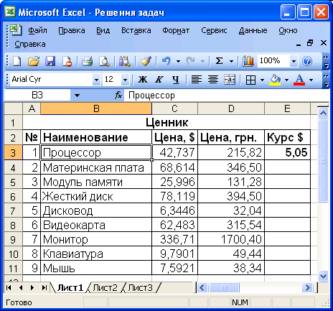
Рис. 4.1.53. Ценник

